

实验报告

实 验（五）

题 目 LinkLab
链接
专 业 计算机系
学 号 1190201421
班 级 1936603
学 生 张瑞
指 导 教 师 刘宏伟
实 验 地 点 G709
实 验 日 期 2021年5月20日

计算机科学与技术学院

目 录

第1章 实验基本信息 - 3 -
1.1 实验目的 - 3 -
1.2 实验环境与工具 - 3 -
1.2.1 硬件环境 - 3 -
1.2.2 软件环境 - 3 -
1.2.3 开发工具 - 3 -
1.3 实验预习 - 3 -
第2章 实验预习 - 5 -
2.1 ELF文件格式解读 - 5 -
2.2程序的内存映像结构 - 5 -
2.3程序中符号的位置分析 - 5 -
2.4程序运行过程分析 - 9 -
第3章 各阶段的原理与方法 - 11 -
3.1 阶段1的分析 - 11 -
3.2 阶段2的分析 - 12 -
3.3 阶段3的分析 - 15 -
3.4 阶段4的分析 - 15 -
3.5 阶段5的分析 - 16 -
第4章 总结 - 17 -
4.1 请总结本次实验的收获 - 17 -
4.2 请给出对本次实验内容的建议 - 17 -
参考文献 - 18 -

第1章 实验基本信息

1.1 实验目的
理解链接的作用与工作步骤
掌握ELF结构、符号解析与重定位的工作过程
熟练使用Linux工具完成ELF分析与修改

1.2 实验环境与工具

1.2.1 硬件环境
X64 CPU；2GHz；2G RAM；256GHD Disk 以上

1.2.2 软件环境
Windows7 64位以上；VirtualBox/Vmware 11以上；Ubuntu 16.04 LTS 64位/优麒麟 64位

1.2.3 开发工具
Visual Studio 2010 64位以上；GDB/OBJDUMP；DDD/EDB等

1.3 实验预习
上实验课前，必须认真预习实验指导书（PPT或PDF）
了解实验的目的、实验环境与软硬件工具、实验操作步骤，复习与实验有关的理论知识。
请按顺序写出ELF格式的可执行目标文件的各类信息。
请按照内存地址从低到高的顺序，写出Linux下X64内存映像。
请运行“LinkAddress -u 学号 姓名” 按地址顺序写出各符号的地址、空间。并按照Linux下X64内存映像结构，标出其所属各区。
gcc -m64 -o LinkAddress linkaddress.c
请按顺序写出LinkAddress从开始执行到main前/后执行的子程序的名字。(gcc与objdump/GDB/EDB)

第2章 实验预习

2.1 ELF文件格式解读
请按顺序写出ELF格式的可执行目标文件的各类信息
ELF头：描述文件总体格式，还包括程序入口点
段头部表：将连续的文件映射到运行时的内存段
. init ：定义了_init函数，程序初始化代码会调用它
. text ：已编译程序的机器代码
. rodata ：只读数据，比如printf语句中的格式串和开关语句的跳转表
. data ：已初始化的全局和静态C变量
. bss ：未初始化的全局和静态C变量，以及所有被初始化为0的全局或静态变量
. symtab ：一个符号表，它存放在程序中定义和引用的函数和全局变量的信息
. debug ：一个调试符号表，其条目时程序中定义的全局变量和类型定义，程序中定义和引用的全局变量，以及原始的C源文件
. line ： 原始C源程序的行号和.text节中机器指令之间的映射
. strtab ： 一个字符串表，其内容包括 .symtab 和 .debug节中的符号表，以及节头部中的节名字
节头部表：描述目标文件的节

2.2程序的内存映像结构
请按照内存地址从低到高的顺序，写出Linux下X64内存映像
(Unused)
只读代码段(.init, .text, .rodata)
读/写段(.data, .bss)
运行时堆(由malloc创建)
共享库内存映射区
用户栈(运行时创建)
(内核内存(对用户代码不可见的内存))

2.3程序中符号的位置分析
请运行“LinkAddress -u 学号 姓名” 按地址顺序写出各符号的地址，并按照Linux下X64内存映像标出其所属内存区段
所属区 | 各符号的地址、空间（地址从小到大）
只读代码段  （.init,.text,.redata） | exit 0x7f2f2d5b9bc0 139840601168832  printf 0x7f2f2d5d4e10 139840601280016  malloc 0x7f2f2d60d260 139840601510496  free 0x7f2f2d60d850 139840601512016
读写段（.data,.bss） | show_pointer 0x55d23fb6d199 94361500438937  useless 0x55d23fb6d1d0 94361500438992  main 0x55d23fb6d1df 94361500439007  global 0x55d23fb7002c 94361500450860  huge array 0x55d23fb70040 94361500450880  big array 0x55d27fb70040 94362574192704
运行时堆（由malloc创建） | p1 0x7f2f1d56f010 139840332427280  p2 0x55d2815e06b0 94362601916080  p3 0x7f2f1d54e010 139840332292112  p4 0x7f2edd54d010 139839258546192  p5 0x7f2e5d54c010 139837111058448
用户栈（运行时创建） | argc 0x7ffd58fff20c 140726096622092  local 0x7ffd58fff210 140726096622096  argv 0x7ffd58fff348 140726096622408  argv[0] 7ffd590012b8  argv[1] 7ffd590012c6  argv[2] 7ffd590012c9  argv[3] 7ffd590012d4  argv[0] 0x7ffd590012b8 140726096630456  ./LinkAddress  argv[1] 0x7ffd590012c6 140726096630470  -u  argv[2] 0x7ffd590012c9 140726096630473  1190201421  argv[3] 0x7ffd590012d4 140726096630484  张瑞  env 0x7ffd58fff370 140726096622448  env[0] *env 0x7ffd590012db 140726096630491  SHELL=/bin/bash  env[1] *env 0x7ffd590012eb 140726096630507  SESSION_MANAGER=local/ubuntu:@/tmp/.ICE-unix/1713,unix/ubuntu:/tmp/.ICE-unix/1713  env[2] *env 0x7ffd5900133d 140726096630589  QT_ACCESSIBILITY=1  env[3] *env 0x7ffd59001350 140726096630608  COLORTERM=truecolor  env[4] *env 0x7ffd59001364 140726096630628  XDG_CONFIG_DIRS=/etc/xdg/xdg-ubuntu:/etc/xdg  env[5] *env 0x7ffd59001391 140726096630673  XDG_MENU_PREFIX=gnome-  env[6] *env 0x7ffd590013a8 140726096630696  GNOME_DESKTOP_SESSION_ID=this-is-deprecated  env[7] *env 0x7ffd590013d4 140726096630740  GTK_IM_MODULE=fcitx  env[8] *env 0x7ffd590013e8 140726096630760  LANGUAGE=zh_CN:en  env[9] *env 0x7ffd590013fa 140726096630778  QT4_IM_MODULE=fcitx  env[10] *env 0x7ffd5900140e 140726096630798  LC_ADDRESS=zh_CN.UTF-8  env[11] *env 0x7ffd59001425 140726096630821  GNOME_SHELL_SESSION_MODE=ubuntu  env[12] *env 0x7ffd59001445 140726096630853  LC_NAME=zh_CN.UTF-8  env[13] *env 0x7ffd59001459 140726096630873  SSH_AUTH_SOCK=/run/user/1000/keyring/ssh  env[14] *env 0x7ffd59001482 140726096630914  XMODIFIERS=@im=fcitx  env[15] *env 0x7ffd59001497 140726096630935  DESKTOP_SESSION=ubuntu  env[16] *env 0x7ffd590014ae 140726096630958  LC_MONETARY=zh_CN.UTF-8  env[17] *env 0x7ffd590014c6 140726096630982  SSH_AGENT_PID=1670  env[18] *env 0x7ffd590014d9 140726096631001  GTK_MODULES=gail:atk-bridge  env[19] *env 0x7ffd590014f5 140726096631029  DBUS_STARTER_BUS_TYPE=session  env[20] *env 0x7ffd59001513 140726096631059  PWD=/home/zr/shared  env[21] *env 0x7ffd59001527 140726096631079  LOGNAME=zr  env[22] *env 0x7ffd59001532 140726096631090  XDG_SESSION_DESKTOP=ubuntu  env[23] *env 0x7ffd5900154d 140726096631117  XDG_SESSION_TYPE=x11  env[24] *env 0x7ffd59001562 140726096631138  GPG_AGENT_INFO=/run/user/1000/gnupg/S.gpg-agent:0:1  env[25] *env 0x7ffd59001596 140726096631190  XAUTHORITY=/run/user/1000/gdm/Xauthority  env[26] *env 0x7ffd590015bf 140726096631231  WINDOWPATH=2  env[27] *env 0x7ffd590015cc 140726096631244  HOME=/home/zr  env[28] *env 0x7ffd590015da 140726096631258  USERNAME=zr  env[29] *env 0x7ffd590015e6 140726096631270  IM_CONFIG_PHASE=1  env[30] *env 0x7ffd590015f8 140726096631288  LC_PAPER=zh_CN.UTF-8  env[31] *env 0x7ffd5900160d 140726096631309  LANG=zh_CN.UTF-8  env[32] *env 0x7ffd5900161e 140726096631326  LS_COLORS=rs=0:di=01;34:ln=01;36:mh=00:pi=40;33:so=01;35:do=01;35:bd=40;33;01:cd=40;33;01:or=40;31;01:mi=00:su=37;41:sg=30;43:ca=30;41:tw=30;42:ow=34;42:st=37;44:ex=01;32:*.tar=01;31:*.tgz=01;31:*.arc=01;31:*.arj=01;31:*.taz=01;31:*.lha=01;31:*.lz4=01;31:*.lzh=01;31:*.lzma=01;31:*.tlz=01;31:*.txz=01;31:*.tzo=01;31:*.t7z=01;31:*.zip=01;31:*.z=01;31:*.dz=01;31:*.gz=01;31:*.lrz=01;31:*.lz=01;31:*.lzo=01;31:*.xz=01;31:*.zst=01;31:*.tzst=01;31:*.bz2=01;31:*.bz=01;31:*.tbz=01;31:*.tbz2=01;31:*.tz=01;31:*.deb=01;31:*.rpm=01;31:*.jar=01;31:*.war=01;31:*.ear=01;31:*.sar=01;31:*.rar=01;31:*.alz=01;31:*.ace=01;31:*.zoo=01;31:*.cpio=01;31:*.7z=01;31:*.rz=01;31:*.cab=01;31:*.wim=01;31:*.swm=01;31:*.dwm=01;31:*.esd=01;31:*.jpg=01;35:*.jpeg=01;35:*.mjpg=01;35:*.mjpeg=01;35:*.gif=01;35:*.bmp=01;35:*.pbm=01;35:*.pgm=01;35:*.ppm=01;35:*.tga=01;35:*.xbm=01;35:*.xpm=01;35:*.tif=01;35:*.tiff=01;35:*.png=01;35:*.svg=01;35:*.svgz=01;35:*.mng=01;35:*.pcx=01;35:*.mov=01;35:*.mpg=01;35:*.mpeg=01;35:*.m2v=01;35:*.mkv=01;35:*.webm=01;35:*.ogm=01;35:*.mp4=01;35:*.m4v=01;35:*.mp4v=01;35:*.vob=01;35:*.qt=01;35:*.nuv=01;35:*.wmv=01;35:*.asf=01;35:*.rm=01;35:*.rmvb=01;35:*.flc=01;35:*.avi=01;35:*.fli=01;35:*.flv=01;35:*.gl=01;35:*.dl=01;35:*.xcf=01;35:*.xwd=01;35:*.yuv=01;35:*.cgm=01;35:*.emf=01;35:*.ogv=01;35:*.ogx=01;35:*.aac=00;36:*.au=00;36:*.flac=00;36:*.m4a=00;36:*.mid=00;36:*.midi=00;36:*.mka=00;36:*.mp3=00;36:*.mpc=00;36:*.ogg=00;36:*.ra=00;36:*.wav=00;36:*.oga=00;36:*.opus=00;36:*.spx=00;36:*.xspf=00;36:  env[33] *env 0x7ffd59001c00 140726096632832  XDG_CURRENT_DESKTOP=ubuntu:GNOME  env[34] *env 0x7ffd59001c21 140726096632865  VTE_VERSION=6003  env[35] *env 0x7ffd59001c32 140726096632882  GNOME_TERMINAL_SCREEN=/org/gnome/Terminal/screen/6ce9dc96_0f7a_4210_ab4e_f0d3de96d6c6  env[36] *env 0x7ffd59001c88 140726096632968  INVOCATION_ID=8aa5e77148fb44c38055ad6609f9ff5d  env[37] *env 0x7ffd59001cb7 140726096633015  MANAGERPID=1502  env[38] *env 0x7ffd59001cc7 140726096633031  CLUTTER_IM_MODULE=fcitx  env[39] *env 0x7ffd59001cdf 140726096633055  LESSCLOSE=/usr/bin/lesspipe %s %s  env[40] *env 0x7ffd59001d01 140726096633089  XDG_SESSION_CLASS=user  env[41] *env 0x7ffd59001d18 140726096633112  TERM=xterm-256color  env[42] *env 0x7ffd59001d2c 140726096633132  LC_IDENTIFICATION=zh_CN.UTF-8  env[43] *env 0x7ffd59001d4a 140726096633162  LESSOPEN=| /usr/bin/lesspipe %s  env[44] *env 0x7ffd59001d6a 140726096633194  USER=zr  env[45] *env 0x7ffd59001d72 140726096633202  GNOME_TERMINAL_SERVICE=:1.84  env[46] *env 0x7ffd59001d8f 140726096633231  DISPLAY=:0  env[47] *env 0x7ffd59001d9a 140726096633242  SHLVL=1  env[48] *env 0x7ffd59001da2 140726096633250  LC_TELEPHONE=zh_CN.UTF-8  env[49] *env 0x7ffd59001dbb 140726096633275  QT_IM_MODULE=fcitx  env[50] *env 0x7ffd59001dce 140726096633294  LC_MEASUREMENT=zh_CN.UTF-8  env[51] *env 0x7ffd59001de9 140726096633321  DBUS_STARTER_ADDRESS=unix:path=/run/user/1000/bus,guid=c7011480d7e4dd66f73b286460ac620f  env[52] *env 0x7ffd59001e41 140726096633409  PAPERSIZE=a4  env[53] *env 0x7ffd59001e4e 140726096633422  XDG_RUNTIME_DIR=/run/user/1000  env[54] *env 0x7ffd59001e6d 140726096633453  LC_TIME=zh_CN.UTF-8  env[55] *env 0x7ffd59001e81 140726096633473  JOURNAL_STREAM=8:48445  env[56] *env 0x7ffd59001e98 140726096633496  XDG_DATA_DIRS=/usr/share/ubuntu:/usr/local/share/:/usr/share/:/var/lib/snapd/desktop  env[57] *env 0x7ffd59001eed 140726096633581  PATH=/usr/local/sbin:/usr/local/bin:/usr/sbin:/usr/bin:/sbin:/bin:/usr/games:/usr/local/games:/snap/bin  env[58] *env 0x7ffd59001f55 140726096633685  GDMSESSION=ubuntu  env[59] *env 0x7ffd59001f67 140726096633703  DBUS_SESSION_BUS_ADDRESS=unix:path=/run/user/1000/bus,guid=c7011480d7e4dd66f73b286460ac620f  env[60] *env 0x7ffd59001fc3 140726096633795  LC_NUMERIC=zh_CN.UTF-8  env[61] *env 0x7ffd59001fda 140726096633818  =./LinkAddress

2.4程序运行过程分析
请按顺序写出LinkAddress从开始执行到main前/后执行的子程序的名字(使用gcc与objdump/GDB/EDB)
main执行前：
<_init>:
<.plt>
<free@plt>
<printf@plt>
<malloc@plt>
<__cxa_finalize@plt>
<puts@plt>
<__stack_chk_fail@plt>
<_start>
<deregister_tm_clones>
<register_tm_clones>
<__do_global_dtors_aux>
<frame_dummy>
<show_pointer>
<useless>
main执行后：
<__libc_csu_init>
<__libc_csu_fini>
<_fini>

第3章 各阶段的原理与方法
每阶段40分，phasex.o 20分，分析20分，总分不超过80分

3.1 阶段1的分析
程序运行结果截图：
分析与设计的过程：
用readelf -a phase1.o命令，发现.data节偏移量为0x60：
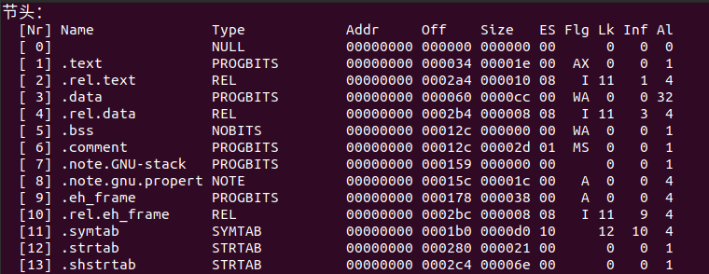
先用命令gcc -m32 -o linkbomb1 main.o phase1.o将main.o和phase1.o链接成linkbomb1.o，然后运行linkbomb1程序，查看本来应该输出的字符串：
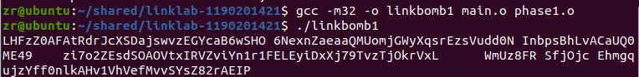
利用Winhex查看phase1.o，通过观察最右边的字符找到输出的字符串：
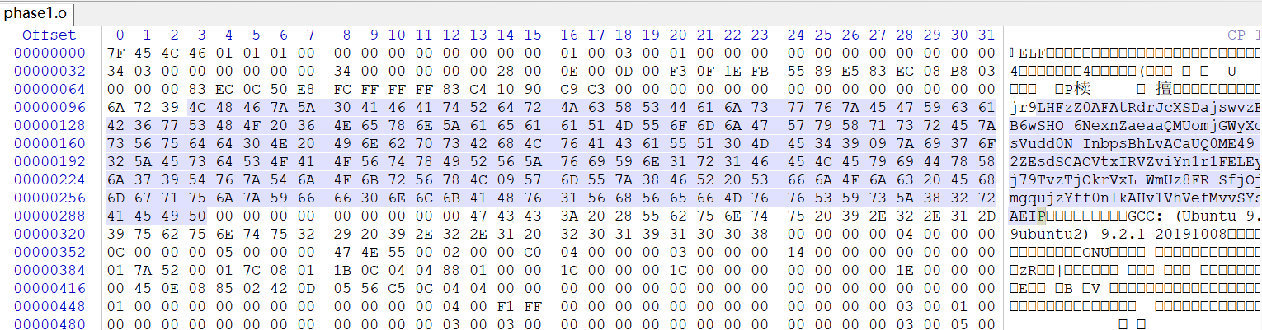
用学号1190201421对应的ascii码31 31 39 30 32 30 31 34 32 31替换它，再加上00作为字符串的结束：
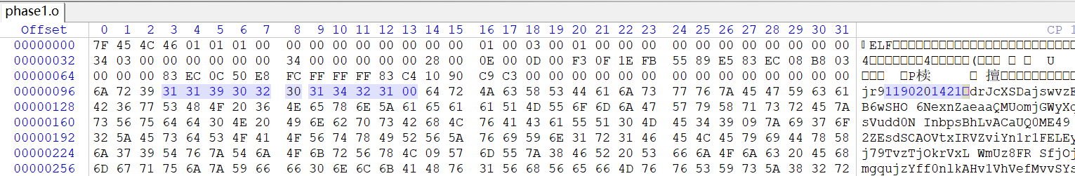
然后再进行链接输出便可得到1190201421：

3.2 阶段2的分析
程序运行结果截图：
分析与设计的过程：
先用命令gcc -m32 -o linkbomb2 main.o phase2.o将main.o和phase2.o链接成linkbomb2.o，objdump查看反汇编代码，发现输出函数名为nJolafiK，do_phase只给出了栈帧初始化的部分，中间一大段nop指令，为待填充部分：
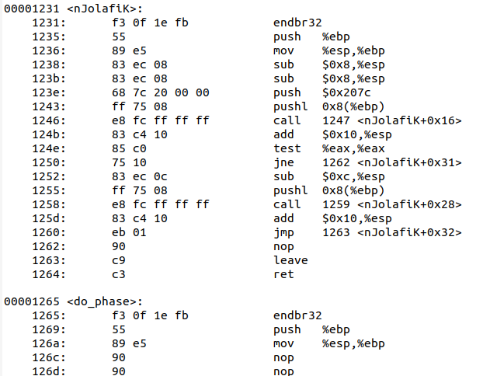
将输出函数nJolafiK与ppt给出的程序框架对比，基本确定第一个call指令调用strcmp函数，第二个call指令调用printf函数，由于重定位尚未进行，这两处并未显示出具体地址，一会可以用gdb查看。
先用gdb设断点查看输出函数nJolafiK的地址为0x56556231：
写汇编代码使do_phase调用输出函数nJolafiK：
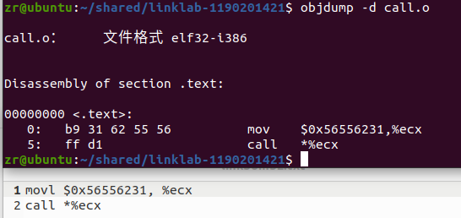
插入do_phase中间段：
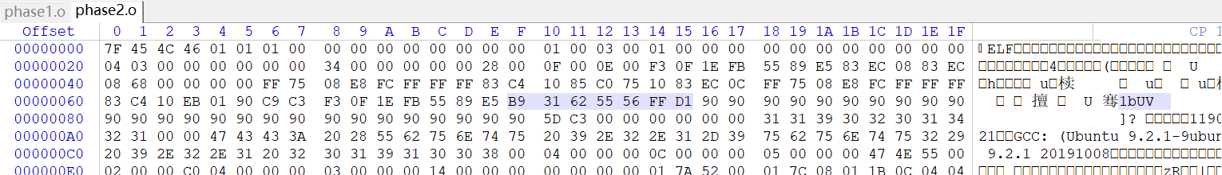
再在gdb中调试，就能显示具体地址了。在调用strcmp之前，函数将两个参数压入栈中，一个地址为0x5655707c，一个(%ebp+0x8）处的参数，gdb调试能发现前者为存储学号的字符串：
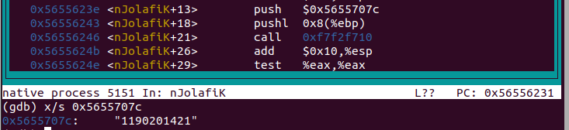
为了避免运行时地址的随机化带来的错误，我们用相对地址进行寻址。需要找到字符串存储地址、输出函数的地址和作为参数传入的字符串地址并计算它们之间的相对关系。
刚进入do_phase时，查看%esp内地址，即为main函数地址：
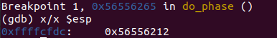
前面已经提到字符串存储地址为0x5655707c，相对main函数偏移量为0xe6a；输出函数nJolafiK的地址为0x56556231，相对字符串存储地址偏移量为-0xe4b。且我们已经分析出作为参数传入的字符串地址在(%ebp+0x8)的位置，接下来就是构造反汇编代码并转为机器指令：
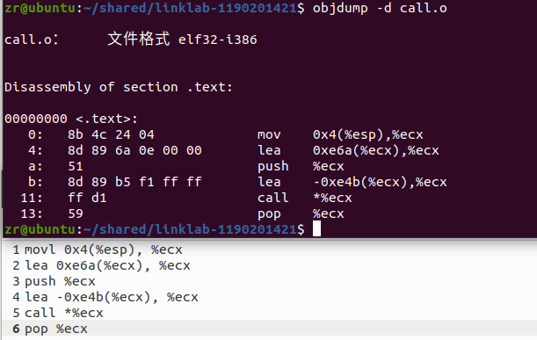
替换do_phase中nop:
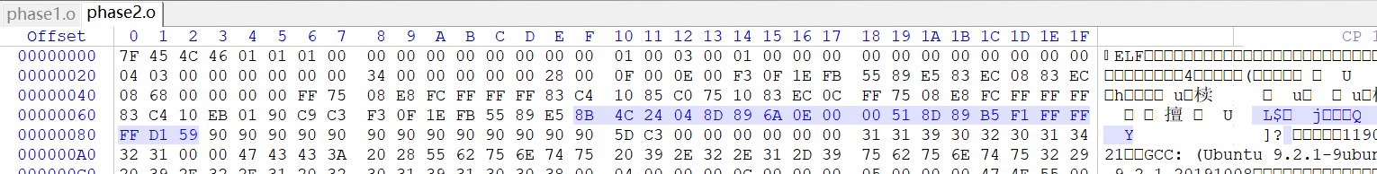
连接并运行，得成功输出学号：

3.3 阶段3的分析
程序运行结果截图：
分析与设计的过程：

3.4 阶段4的分析
程序运行结果截图：
分析与设计的过程：

3.5 阶段5的分析
程序运行结果截图：
分析与设计的过程：

第4章 总结

4.1 请总结本次实验的收获
在实验中实际操作了对多个.o文件的链接，对链接有了更深的理解，学会了用readelf查看elf相关信息，还在phase2中对重定位有了更深了解。

4.2 请给出对本次实验内容的建议
临近后半学期，学习压力较大，建议实验不要排的太紧，能多给点时间探索探索。

注：本章为酌情加分项。

参考文献

为完成本次实验你翻阅的书籍与网站等
[1] 林来兴. 空间控制技术[M]. 北京：中国宇航出版社，1992：25-42.
[2] 辛希孟. 信息技术与信息服务国际研讨会论文集：A集[C]. 北京：中国科学出版社，1999.
[3] 赵耀东. 新时代的工业工程师[M/OL]. 台北：天下文化出版社，1998 [1998-09-26]. http://www.ie.nthu.edu.tw/info/ie.newie.htm（Big5）.
[4] 谌颖. 空间交会控制理论与方法研究[D]. 哈尔滨：哈尔滨工业大学，1992：8-13.
[5] KANAMORI H. Shaking Without Quaking[J]. Science，1998，279（5359）：2063-2064.
[6] CHRISTINE M. Plant Physiology: Plant Biology in the Genome Era[J/OL]. Science，1998，281：331-332[1998-09-23]. http://www.sciencemag.org/cgi/ collection/anatmorp.

